**Sujet d’étude 7 acteurs et enjeux de l’aménagement des territoires français**

**Situation 1 Le conservatoire du littoral**

L’Etat s’est doté d’un organisme chargé d’assurer la protection de tous les rivages lacustres et maritimes de l’ensemble du territoire français.

*Pb/De quelle manière cet organisme peut-il intervenir ? Quelles sont les différentes missions qu’il peut exercer ?*

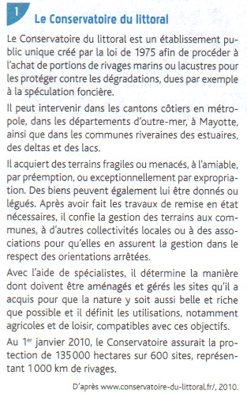 

Situées sur la côte ouest du Cotentin, les dunes D’Hatainville font partie du massif dunaire qui s’étend entre le massif du Rozel et de Carteret. .ces dunes culminent à 80 mètres de haut et s’enfoncent dans les terres .Le patrimoine biologique, historique et culturel y est riche.

Le conservatoire intervient –il sur l’ensemble de ses zones de compétences ?justifiez

Quelle est la fonction du Conservatoire du littoral ?

Complétez le tableau

|  |  |  |  |
| --- | --- | --- | --- |
| Missions du Conservatoire | Zones de compétences | Modes d’acquisition des terrains | Modes de gestion des territoires |
|  |  |  |  |





En quoi consiste le partenariat entre le Symel et le conservatoire ? Quel est le rôle du Symel ?(doc 1 à 3 )

Par quels éléments naturels et humains les dunes sont –elles fragilisées ? (doc 4)

Quels aménagements sont réalisés ?

Montrez dans un paragraphe l’importance du Conservatoire du littoral, rappeler ses domaines d’intervention et précisez son rôle dans l’aménagement du territoire .